实验报告

**实验名称：实验3.4.2：基于MAC地址的VLAN的划分**

学院：计算机科学学院 班级： 21物联网2班 学号：2021036143218 姓名：钟有熙

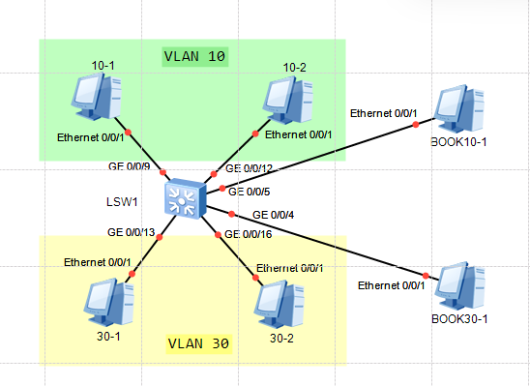1，请将创建的拓扑图截图粘贴到实验报告中。

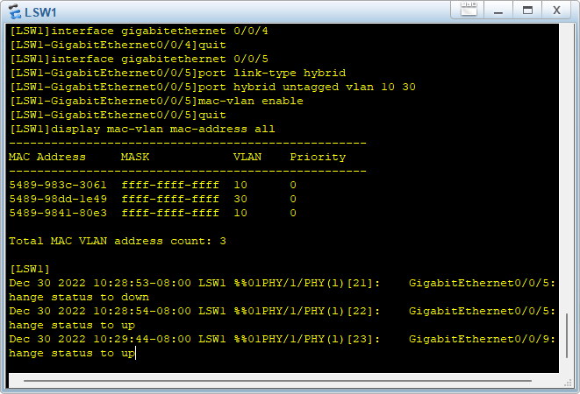2，请将基于MAC地址划分VLAN的配置信息的截图粘贴到实验报告中。

3，采用基于MAC地址的方法向VLAN 10和VLAN 30添加成员时，添加成员前后的VLAN 10和VLAN 30信息有何不同？请将VLAN信息的截图粘贴到实验报告中。

前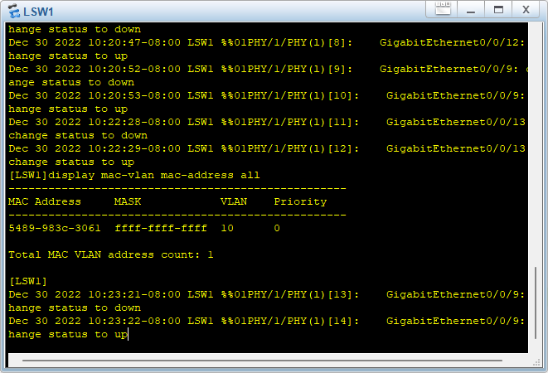

后

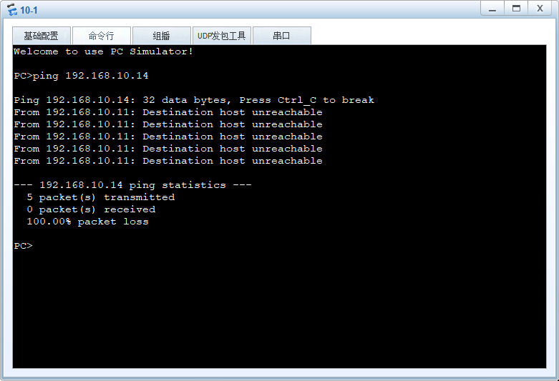4，PC-10-1与PC-BOOK10-1能彼此ping通吗？请将ping命令执行结果的截图粘贴到实验报告中。

5，PC-BOOK10-1与PC-BOOK30-1能彼此ping通吗？请将ping命令执行结果的截图粘贴到实验报告中。

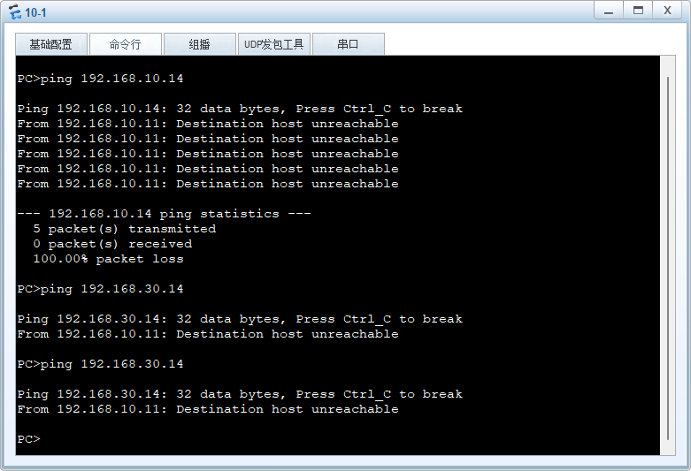

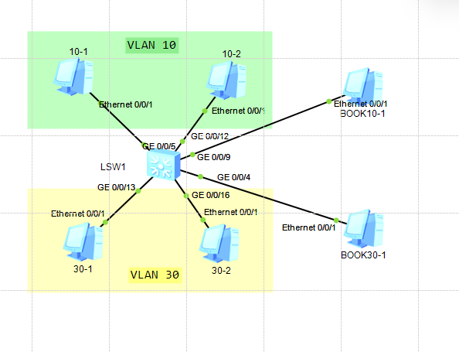6，请将重新连线的拓扑图截图粘贴到实验报告中。

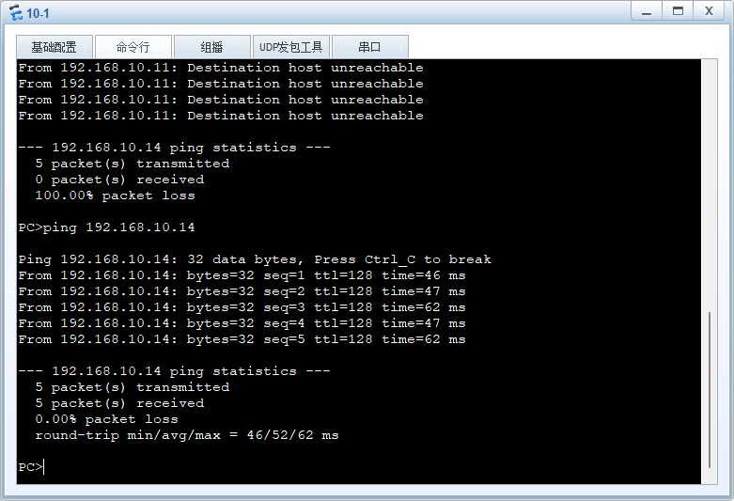7，PC-10-1与PC-BOOK10-1能彼此ping通吗？请将ping命令执行结果的截图粘贴到实验报告中。

8，PC-BOOK10-1与PC-BOOK30-1能彼此ping通吗？请将ping命令执行结果的截图粘贴到实验报告中。

不能